**Дата: 15.03.22г.**

**Конспект урока № 102**

**Класс:** 3-Б

**Предмет:** русский язык

**Тема.** Обобщение знаний. Проект « Имена прилагательные в загадках»

**Методическая цель урока**: закрепить знания учащихся по теме « Имя прилагательное» с помощью создания проекта «Имена прилагательное в загадках».

**Планируемые результаты:**

**Предметные:** обобщение и систематизация знаний, умений и навыков учащихся об имени прилагательном, его грамматических признаках, о роли имен прилагательных в предложении и речи.

**Метапредметные:**

*Регулятивные:* постановка учебной задачи на основе того, что уже известно и усвоено учащимися, и того, что еще неизвестно; формулирование темы и цели урока;

*Коммуникативные:* научатся творчески работать в парах; высказывать своё мнение в устной и письменной форме, отвечать полным ответом.

*Познавательные :* наблюдение, анализ, сравнение языковых явлений, выявление закономерностей, установление признаков;

**Личностные:** развитие любознательности, сообразительности при выполнении разнообразных заданий проблемного и эвристического характера.

**Тип урока**: урок-проект

**Оборудование:** презентация, карточки для определения единственного и множественного числа, листы для оформления проекта, сердечки, светофор( для рефлексии).

**Ход урока**

1. **Организационный момент. Эмоциональный настрой на урок ( Слайд №1)**

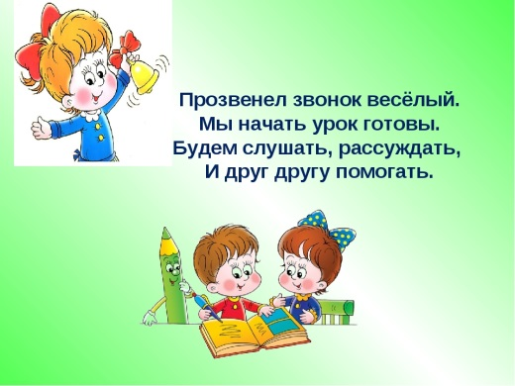

-На ваших столах лежат маленькие сердечки. Напишите на них имя прилагательное для вашего соседа по парте и подарите ему. Имя прилагательное должно нести в своем смысле тепло, позитив, добро и хорошее настроение.( Дети обмениваются сердечками). ( Слайд№2)

- Открываем тетради, записываем 15 марта Классная работа

**2.Самоопределение к деятельности. Целеполагание**.

*Загадка об имени прилагательное*

С существительным дружу

И нисколько не тужу.

Моя основная примета:

Обозначаю признак предмета.

Лед какой? Холодный, гладкий.

Чай какой? Горячий, сладкий.

Изменяюсь по родам,

Числам и падежам.

Люблю детей внимательных.

Кто я?..(прилагательное).

( Учитель наводящими вопросами подводит детей к самостоятельному выводу темы и задач урока)

*Беседа*

- Как вы думаете, какова же тема нашего урока? (ответы учащихся)

- Тема нашего урока: «Имя прилагательное в загадках»

-Чем мы будем сегодня заниматься? ( ответы учащихся)

-Вы сможете составить свои загадки, которых нет в книгах и проиллюстрировать их, а затем загадать их друг другу.

- А помогут нам в этом ?.....

-Какую цель поставим перед собой? (ответ учащихся)

- Цель нашего урока: закрепить знания учащихся по теме « Имя прилагательное» с помощью создания проекта «Имена прилагательное в загадках». (Слайд №4)

**3. Актуализация опорных знаний**

*Беседа*

- Расскажите, что вы знаете об имени прилагательном? (ответы учащихся)

-Для чего мы употребляем в речи имена прилагательные? (чтобы украсить нашу речь)

-Прочитайте на доске слова. ( зелень, зелёный, зеленеть)

-Докажите, что только одно слово является именем прилагательным.  (зеленый (какой?) - обозначает признак предмета)

*Игра на определение единственного и множественного числа* ( дети поднимают карточку с правильным ответом)

-Зелёный, яркие, морские, умная, самостоятельный, густое, деревянный, нежные, пустая, любимые.

**4. Обобщение и систематизация знаний**

*Работа со словарём (Слайд№5)*

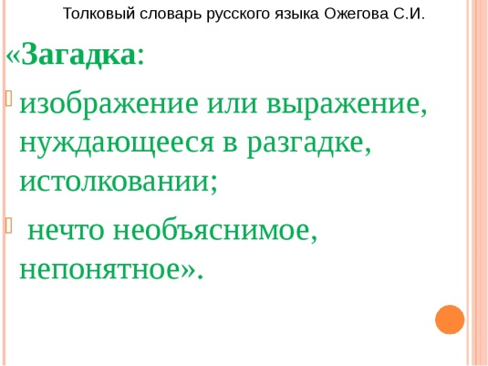

— Загадка – это один из древнейших жанров устного народного творчества. Слово «загадка» произошло от слова «гадати», что в переводе со старославянского языка означает «думать, размышлять».(Слайд№6)

— Давайте вспомним, секреты, по которым составляются загадки. (Слайд №7)

**Первый секрет – предмет не называется.**

**Второй секрет – назван другой похожий предмет.**

**Третий секрет – названы важные признаки, особенности предмета.**

— В загадках часто используются имена прилагательные. По признакам заданного предмета можно отгадать сам предмет.

*Составление синквейна «Загадка».*

*Алгоритм по составлению синквейна( Слайд №8)*

1 строка – одно существительное, выражающее главную тему cинквейна.

2 строка – два прилагательных, выражающих главную мысль.

3 строка – три глагола, описывающие действия в рамках темы.

4 строка. Отношение к теме-фраза из 4 слов ( предложение, цитата, отношение автора синквейна к описываемому предмету или объекту.).

5. Синоним к данному существительному

*Вариант составленного синквейна*

1.Загадка

2 – интересная, познавательная(умная, весёлая…)

3 – отгадать, понять, узнать

4 – Загадка – жанр народного творчества.

5. Головоломка

**5. Работа над проектом**

*Работа по учебнику (с. 90). Фронтальная работа.*

- Давайте прочитаем первую загадку.

- Какие имена прилагательные помогают отгадать загадку? (Маленькие, серенькие, остренькие)

-Какие признаки заданного предмета они обозначают? (Размер, цвет, форму.)

-Спишите вторую загадку. Найдите и подчеркните прилагательные. Определите число, род (если возможно), падеж.

**Физминутка (** проверка знаний и умений определять род имён прилагательных)

*Правила работы над проектом*

-Вы поработаете над составлением проекта. А что это такое?

ПРОЕКТ – ДЕЛО, В РЕЗУЛЬТАТЕ КОТОРОГО ПОЛУЧАЕТСЯ ПРОДУКТ.(Слайд№10)

- Продуктом вашего проекта станет составленная загадка. В конце урока мы отгадаем ваши загадки.

- Сегодня на уроке мы будем составлять загадки. Как вы это будете делать?

-Что нужно для того, чтобы не только придумать загадку, но и затем суметь её интересно загадать другим ребятам?

- Я предлагаю поработать вам по парам. Ведь не зря говорит нам народная мудрость: « Один ум хорошо, а два – ещё лучше».

*Практическая работа над проектом*

( дети составляют загадку про литературного героя из изученных ранее произведений)

- Обязательное условие: использование в загадках имён прилагательных.

И. С. Соколов-Микитов «Листопадничек»,

В. В. Бианки «Мышонок Пик»,

Б. С. Житков «Про обезьянку»,

В. П. Астафьев» Капалуха».

В. Белов « Малька провинилась»

В Драгунский « Он живой и светится»

*Презентация проектов*

(Учащиеся выходят парами и загадывают составленные загадки.

Учащиеся на местах отгадывают героя и вспоминают название произведения и автора) ( Слайды №12-17)

**6. Домашнее задание.**

- Записать загадку, подчеркнуть в ней имена прилагательные и определить число, род, падеж.

**7. Итог урока**

-Достигли ли вы цели?

-Что нового узнали?

-Чему вы научились?

-Понравился ли вам проект?

-Что получилось лучше всего?

-Что бы сделали по – другому?

-Хотели бы участвовать ещё в проектах?

**8. Рефлексия (светофор)**

-Ребята, вы молодцы!!!

- Оцените свою работу на уроке.

